MOÇÃO Nº /2025

Envia Moção de Aplausos ao senhor RUI MATOSO RIBEIRO GOMES pelo Dia Municipal do Escotismo.

Requeiro à mesa Diretora na forma regimental que a Câmara Municipal de Niterói, no exercício das suas atribuições e prerrogativas, envie Moção de Aplausos ao senhor Rui Matoso Ribeiro Gomes pelo Dia Municipal do Escotismo.

Justificativa:
O Movimento Escoteiro, fundado por Robert Stephenson Smyth Baden-Powell na Inglaterra em 1907, chegou ao Brasil já em 1910 trazido por oficiais da marinha brasileira. Em 14 de junho de 1910, com a fundação do Centro de Boys Scouts do Brasil, no Rio de Janeiro, começam as primeiras atividades escoteiras no país. A data foi então escolhida para comemorar o Dia do Escotismo no Brasil e o Dia Municipal do Escotismo em Niterói.
Maior organização de juventude no mundo, o Escotismo é um movimento de jovens e para jovens, apoiados por adultos voluntários. Seguindo os valores da Lei e da Promessa Escoteiras, seus membros se comprometem com a construção de um mundo melhor. As experiências práticas como base do processo educativo, a progressão pessoal para o desenvolvimento individual dos jovens, o sistema de equipes como prática colaborativa e de liderança e a vida ao ar livre proporcionam uma experiência de vida única.
A Câmara Municipal de Niterói, como representante eleita do povo niteroiense, não pode deixar de homenagear ao senhor Rui Matoso Ribeiro Gomes, Comodoro do Iate Clube Icaraí, local onde está sediado o 104º Grupo Escoteiro do Mar Gaviões do Mar e presta um primoroso apoio aos escoteiros e pelo Dia do Escotismo de nossa cidade.

Sala das Sessões, 05 de junho de 2025.
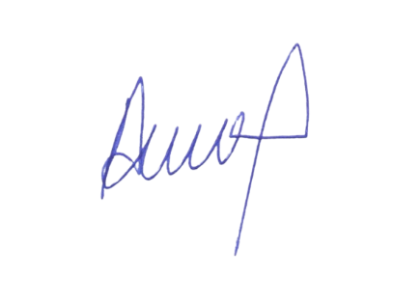

Jhonatan Costa dos Anjos
Vereador - PDT

